

**71.15 Modelos y Optimización II**

**Trabajo Práctico Nº 1**

**Teoría de Colas**

**Ayudante:** Lixin Ge

**Año y Cuatrimestre:** 2014 2°C

**Fecha de entrega:** 25/09/14

**Integrantes:**

|  |  |  |
| --- | --- | --- |
| Yi Cheng Zhang | 92333 | [ycgzhang@gmail.com](mailto:ycgzhang@gmail.com) |
| Diego Montoya | 91939 | [diegormontoya@gmail.com](mailto:diegormontoya@gmail.com) |
| Damián Finkelstein | 93606 | [damfinkel@gmail.com](mailto:damfinkel@gmail.com) |
| Ignacio Bayetto | 88896 | [ibayetto@gmail.com](mailto:ibayetto@gmail.com) |
| María Inés Parnisari | 92235 | [maineparnisari@gmail.com](mailto:maineparnisari@gmail.com) |
|  |

**Índice**

Ejercicio N° 1 3

Ejercicio N° 2 5

Ejercicio N° 3 7

Ejercicio N° 4 9

Ejercicio N° 5 11

Ejercicio N° 6 14

Ejercicio N° 7 17

Ejercicio N° 8 22

Ejercicio Nº 9 24

Ejercicio Nº 10 26

# Ejercicio N° 1

## Enunciado

En una sastrería hay una sección de arreglo y reforma de la ropa vendida a sus clientes, que es atendida por **un** sastre. El número de clientes que requieren arreglos arriban a dicha sección con una distribución Poisson con una media de **24 clientes por hora**. Debido a que el servicio es gratuito, todos los clientes están dispuestos a esperar el tiempo que sea necesario para poder utilizarlo. El tiempo de atención es en promedio de **2 minutos por cliente**, siendo exponencial la distribución de los tiempos de servicio.

## Modelo

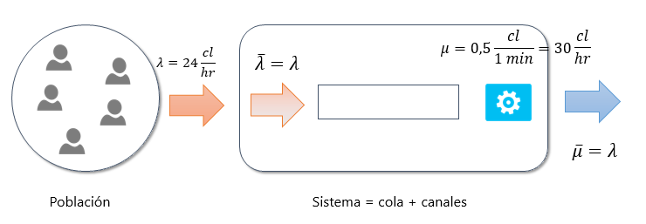

Según la notación de Kendall, este es un modelo P/P/1.

## Hipótesis

1. El tipo de proceso de arribo de clientes es Poisson.
2. El tipo de proceso de servicio de clientes es Poisson.
3. Hay 1 solo canal de atención.
4. La capacidad del sistema es infinita.
5. La disciplina de atención de los clientes es FIFO (*First In, First Out*).
6. La población es infinita.
7. Se forma una única cola frente al canal.
8. El sistema se encuentra en régimen permanente.
9. No hay impaciencia por parte de los clientes.

## Ejercicios

1. ¿Cuál es en promedio, el número de clientes en la sección?

Sea la cantidad promedio de clientes que están en el sistema (cola + canal). Entonces

1. ¿Cuánto tiempo permanece, en promedio, un cliente en la sección?

Sea el tiempo promedio que un cliente permanece en el sistema (cola + canal). Entonces

1. ¿Cuál es la probabilidad de que el sastre esté desocupado?

Sea la probabilidad de que haya 0 clientes en la sección. Entonces

.

1. ¿Cuál es, en promedio, el número de clientes que están esperando recibir el servicio?

Sea la cantidad promedio de clientes que están en la cola. Entonces

# Ejercicio N° 2

## Enunciado

Un establecimiento de reparaciones, atendido por **un solo operario**, recibe un promedio de **cuatro clientes por hora**, los cuales traen pequeños aparatos a reparar. El mecánico los inspecciona para encontrar los defectos y muy a menudo puede arreglarlos de inmediato, o de otro modo emitir un diagnóstico. En promedio, todo le toma **6 minutos por aparato**. Los arribos tienen una distribución Poisson y el tiempo de servicio tiene una distribución exponencial.

## Modelo

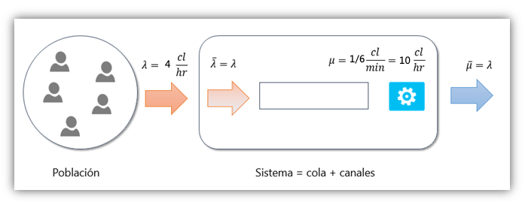

Según la notación de Kendall, este es un modelo P/P/1.

## Hipótesis

1. El tipo de proceso de arribo de clientes es Poisson.
2. El tipo de proceso de servicio de clientes es Poisson.
3. Hay 1 solo canal de atención.
4. La capacidad del sistema es infinita.
5. La disciplina de atención de los clientes es FIFO (*First In, First Out*).
6. La población es infinita.
7. Se forma una única cola frente al canal.
8. El sistema se encuentra en régimen permanente.
9. No hay impaciencia por parte de los clientes.

## Ejercicios

1. La probabilidad de que el taller esté vacío.

Sea la probabilidad de que haya 0 clientes esperando ser atendidos o siendo atendidos. Entonces

1. La probabilidad de que tres clientes estén en el taller.

Sea la probabilidad de que haya 3 clientes en el taller. Entonces

1. La probabilidad de encontrar por lo menos un cliente en el taller.

Sea una variable aleatoria que representa la cantidad de clientes en el taller. Entonces

1. El número promedio de clientes en el taller.

Sea la cantidad promedio de clientes en el taller. Entonces

1. El tiempo promedio que un cliente debe permanecer en el taller.

Sea el tiempo promedio que un cliente permanece en el taller (en la cola y durante la atención). Entonces

1. El número promedio de clientes que esperan ser atendidos.

Sea la cantidad promedio de clientes en la cola. Entonces

1. El tiempo promedio que un cliente debe esperar para ser atendido.

Sea el tiempo promedio que un cliente debe esperar en la cola. Entonces

# Ejercicio N° 3

## Enunciado

Un banco está desarrollando la prestación de un nuevo servicio, para lo cual ha habilitado **una ventanilla**. Como el desarrollo del mismo está basado en una campaña publicitaria que hace mención del mínimo tiempo de espera que se requiere, el gerente de la sucursal ha decidido encarar el estudio científico del problema a fin de no exponerse a un fracaso. Hasta ahora se cuenta con los siguientes datos:

* Lapso medio entre arribo de usuarios: **8 minutos** (distribución exponencial)
* Tiempo medio de atención en ventanilla: **2 minutos** (distribución exponencial)

## Modelo

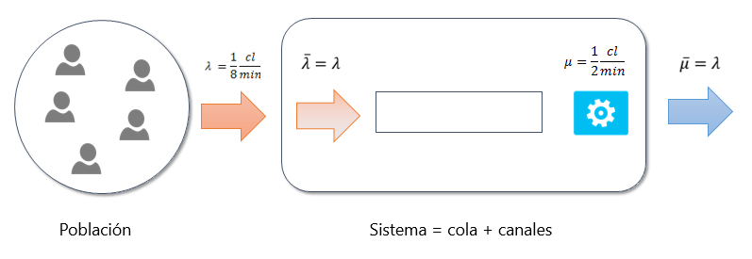

Según la notación de Kendall, este es un modelo P/P/1.

## Hipótesis

1. El tipo de proceso de arribo de clientes es Poisson.
2. El tipo de proceso de servicio de clientes es Poisson.
3. Hay 1 solo canal de atención.
4. La capacidad del sistema es infinita.
5. La disciplina de atención de los clientes es FIFO (*First In, First Out*).
6. La población es infinita.
7. Se forma una única cola frente al canal.
8. El sistema se encuentra en régimen permanente.
9. No hay impaciencia por parte de los clientes.

## Ejercicios

1. La probabilidad de esperar.
2. Longitud promedio de la cola.
3. La velocidad promedio de arribos que haría que el tiempo de espera en la cola supere los 4 minutos.

Como es P/P/1, . Debemos buscar tal que .

# Ejercicio N° 4

## Enunciado

Teniendo en cuenta el ejercicio 2, considerar todas las suposiciones anteriores, excepto que si hay tres clientes en el taller, cualquier otro cliente que llegue se retirará.

## Modelo

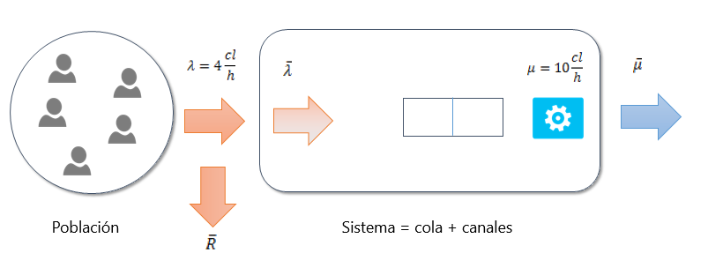

Según la notación de Kendall, este es un modelo P/P/1/3.

## Hipótesis

1. El tipo de proceso de servicio de clientes es Poisson.
2. El tipo de proceso de arribo de clientes es Poisson.
3. Hay 1 solo canal de atención.
4. La capacidad del sistema es finita.
5. La disciplina de atención de los clientes es FIFO (*First In, First Out*).
6. La población es infinita.
7. Se forma una única cola frente al canal.
8. El sistema se encuentra en régimen permanente.
9. No hay abandono por parte de los clientes.

## Ejercicios

1. La probabilidad de que el taller este vacío.
2. La probabilidad de que tres clientes estén en el taller.

Necesito primero y . Lo solicitado por el enunciado es .

1. La probabilidad de encontrar por lo menos un cliente en el taller.

Sea una variable aleatoria que representa la cantidad de clientes en el taller.

1. El número promedio de clientes en el taller
2. El tiempo promedio que un cliente debe permanecer en el taller
3. El número promedio de clientes que esperan ser atendidos.
4. El tiempo promedio que un cliente debe esperar para ser atendido.
5. La cantidad promedio de clientes que se retiran sin ser atendidos.

# Ejercicio N° 5

## Enunciado

Una empresa tiene **cuatro máquinas** cortadoras de césped. Las mismas se rompen o necesitan mantenimiento **cada 15 días** (distribución exponencial). Para su atención y mantenimiento tiene un empleado que en promedio tarda **7 días** con cada máquina. En promedio, por cada día de trabajo, las máquinas reportan un ingreso de $50.

## Modelo

Según la notación de Kendall, este es un modelo P/P/1 (4).

## Hipótesis

1. El tipo de proceso de servicio de clientes es Poisson.
2. El tipo de proceso de arribo de clientes es Poisson.
3. Hay 1 solo canal de atención.
4. La capacidad del sistema es infinita.
5. La disciplina de atención de los clientes es FIFO (*First In, First Out*).
6. La población es finita.
7. Se forma una única cola frente al canal.
8. El sistema se encuentra en régimen permanente.
9. No hay abandono por parte de los clientes.

## Ejercicios

1. El número promedio de máquinas funcionando.

Me piden . Para ello necesito , que a su vez necesita las probabilidades.

1. El porcentaje de tiempo que el empleado se encuentra inactivo.
2. Cuánto tiempo, en promedio, estará en funcionamiento una máquina.

1. Exista la posibilidad de contratar una persona más, que cobra $700 por mes y que tarda lo mismo que el empleado. Considerando un mes = 24 días, ¿Conviene contratar al nuevo empleado?

Ganancia actual:

Si tengo un empleado más, ahora el modelo pasaría a ser un P/P/2 (4). Esto afecta a los , que ahora valdrán para . Esto afecta las probabilidades de esta manera:

valdría:

valdría:

Y la ganancia sería, incluyendo el salario del nuevo empleado:

Y como , la contratación del nuevo empleado sería conveniente.

# Ejercicio N° 6

## Enunciado

Una peluquería tiene **un peluquero** que realiza un corte de pelo especial a los clientes. Recientemente se ha contratado **un aprendiz** para que lo ayude, decidiendo que solo realice el corte cuando llega el segundo cliente a la cola de espera. Tanto el peluquero como el aprendiz demoran en promedio **media hora cada uno** para atender a cada cliente. Al local llegan en promedio **5 clientes por hora** (distribución Poisson).

Los clientes son impacientes. Si hay un cliente esperando, solamente el 50% de los clientes que llegan deciden entrar a la peluquería. Si hay más de un cliente esperando, no entra ningún cliente más ya que no están dispuestos a esperar.

## Modelo

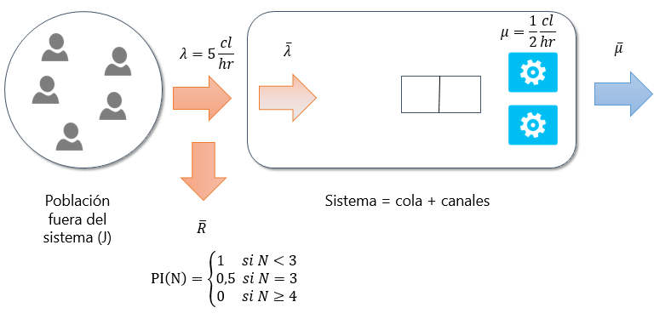

Según la notación de Kendall, este es un modelo P/P/2, con impaciencia.

## Hipótesis

1. El tipo de proceso de arribo de clientes es Poisson.
2. El tipo de proceso de servicio de clientes es Poisson.
3. Hay 2 canales de atención.
4. La capacidad del sistema es infinita.
5. La disciplina de atención de los clientes es FIFO (*First In, First Out*).
6. La población es infinita.
7. Se forma una única cola frente al canal.
8. El sistema se encuentra en régimen permanente.

## Ejercicios

|  |  |  |  |  |  |  |  |  |  |
| --- | --- | --- | --- | --- | --- | --- | --- | --- | --- |
|  |  |  |  |  |  |  |  |  |  |
| 0 | P(0) |  |  | 0 | 0 | 0 | 0 | 0 | 0 |
| 1 | P(1) |  |  | 1 | 0 | 1 | 0 | 1 | 0 |
| 2 | P(2) |  |  | 2 | 1 | 1 | /2 | 1 | 0 |
| 3 | P(3) | /2 |  | 3 | 1 | 2 | /2 | 1 | 1 |
| 4 | P(4) |  |  | 4 | 2 | 2 |  | 1 | 1 |

Con: y

1. La probabilidad de que no haya clientes en la peluquería.

Me piden P(0), que la tengo que despejar de otras ecuaciones.

Como la suma de todas las P(n) da 1, entonces:

Y calculo los otros P(n):

P(1) = 0,1553

P(2) = 0,3882

P(3) = 0,2427

P(4) = 0,1517

1. La probabilidad de que haya clientes esperando para recibir el servicio.
2. El porcentaje de ocupación del peluquero y del aprendiz.

Peluquero:

Aprendiz:

1. La cantidad promedio de clientes esperando para recibir el servicio.
2. La cantidad promedio de clientes que no ingresan a la peluquería.
3. Si cada corte de pelo cuesta 30$, calcular el ingreso económico promedio de la peluquería, por hora.

# Ejercicio N° 7

## Enunciado

Dado el siguiente sistema

## 

Datos:

- Arribos de clientes al sistema: 10 clientes/minuto

- Atención en cada canal:

A: 0,2 minutos/clientes

B: 1/3 minutos/clientes

C: 1/2 minutos/clientes

- Valor de cada servicio:

A: 0 $/cliente

B: 5000 $/cliente

C: 600 $/cliente

Según la notación de Kendall, este es un modelo puede dividirse en 3 subsistemas, uno para A que será P/P/1 con impaciencia, otro para B que será P/P/1 y otro para C que será P/P/1/2

## Hipótesis

1. El tipo de proceso de arribo de clientes es Poisson.
2. El tipo de proceso de servicio de clientes es Poisson.
3. Existe único canal de atención en cada subsistema.
4. La capacidad de los subsistemas A y B es infinita. El subsistema C tiene capacidad 2.
5. La disciplina de atención de los clientes es FIFO (*First In, First Out*).
6. La población es infinita.
7. Se forma una única cola frente al canal de cada subsistema.
8. El sistema se encuentra en régimen permanente.

## Ejercicios

1. La cantidad promedio de clientes esperando en cada sector.

Para el sector A, formamos la siguiente tabla:

|  |  |  |  |  |  |  |  |
| --- | --- | --- | --- | --- | --- | --- | --- |
|  |  |  |  |  |  |  |  |
| 0 | P(0) |  |  | 0 | 0 | 0 | 0 |
| 1 | P(1) |  |  | 1 | 0 | 1 | 0,5 |
| 2 | P(2) |  |  | 2 | 1 | 1 |  |
| 3 | P(3) |  |  | 3 | 2 | 1 |  |

Calculamos entonces las probabilidades en cada caso:

Además por lo tanto:

Por lo tanto:

Ahora es necesario calcular para conocer las entradas a los sistemas B y C

Por ser el subsistema B un P/P/1:

Para el subsistema C analizamos la tabla:

|  |  |  |  |  |  |  |  |
| --- | --- | --- | --- | --- | --- | --- | --- |
|  |  |  |  |  |  |  |  |
| 0 | P(0) |  |  | 0 | 0 | 0 | 0 |
| 1 | P(1) |  |  | 1 | 0 | 1 | 0 |
| 2 | P(2) |  |  | 2 | 1 | 1 |  |

Calculamos entonces las probabilidades en cada caso:

Además por lo tanto:

Por lo tanto:

1. El ingreso económico promedio del sistema ($/minuto).

El ingreso económico lo calculamos como la cantidad de clientes que salen de los subsistemas B y C, por el valor de su servicio, ya que el valor del subsistema A es cero:

Por lo tanto:

1. La cantidad promedio de clientes que no ingresan al sistema por minuto.
2. La probabilidad de que el sistema este vacío.

Por ser el sistema B un P/P/1, entonces:

# Ejercicio N° 8

## Enunciado

Dado el siguiente sistema con **reciclaje**, se sabe que los clientes arriban a una velocidad promedio de **8 clientes por minuto** y el canal atiende a una velocidad promedio de **10 clientes por minuto** (distribución Poisson).

## Modelo

Según la notación de Kendall, este es un modelo P/P/1 con reciclaje.

## Hipótesis

* El tipo de proceso de arribo de clientes es Poisson.
* El tipo de proceso de servicio de clientes es Poisson.
* Hay 1 solo canal de atención.
* La capacidad del sistema es infinita.
* La disciplina de atención de los clientes es FIFO (First In, First Out).
* La población es infinita.
* Se forma una única cola frente al canal.
* El sistema se encuentra en régimen permanente.
* No hay impaciencia por parte de los clientes.

## Ejercicios

1. La cantidad de clientes en la cola
2. El tiempo promedio de permanencia de un cliente en la cola
3. La probabilidad de que el canal no esté ocioso
4. La cantidad promedio de clientes en el sistema

# Ejercicio Nº 9

Dado el siguiente sistema, los clientes que ingresan al mismo deben pasar por dos sectores para realizar su trámite. En el primer sector se realiza la primera parte del trámite. Allí hay dos ventanillas, la 1 y la 2, que brindan el mismo servicio, a una velocidad respectivamente. La segunda parte del trámite se lleva a cabo en el segundo sector, el cual cuenta con otras dos ventanillas (la 3 y la 4), que atiende a una velocidad respectivamente. Ambas brindan el mismo servicio. Dado que no hay mucho espacio, no se admite formación de cola ni antes del primer sector ni antes del segundo. Los clientes que ingresan al sistema no pueden retirarse sin haber realizado el trámite completo.

1. Los estados posibles del sistema son los siguientes:

|  |  |  |  |  |
| --- | --- | --- | --- | --- |
| ***n*** | **C1** | **C2** | **C3** | **C4** |
| ***0*** | 0 | 0 | 0 | 0 |
|  | 1 | 0 | 0 | 0 |
| ***1*** | 0 | 1 | 0 | 0 |
|  | 0 | 0 | 1 | 0 |
|  | 0 | 0 | 0 | 1 |
|  | 1 | 1 | 0 | 0 |
|  | 1 | 0 | 1 | 0 |
| ***2*** | 1 | 0 | 0 | 1 |
|  | 0 | 1 | 1 | 0 |
|  | 0 | 1 | 0 | 1 |
|  | 0 | 0 | 1 | 1 |
|  | 1 | 1 | 1 | 0 |
|  | 1 | 1 | 0 | 1 |
| ***3*** | 1 | 0 | 1 | 1 |
|  | 0 | 1 | 1 | 1 |
|  | B | 0 | 1 | 1 |
|  | 0 | b | 1 | 1 |
|  | 1 | 1 | 1 | 1 |
| ***4*** | B | 1 | 1 | 1 |
|  | 1 | b | 1 | 1 |

# Ejercicio Nº 10

Dado el siguiente sistema de atención al público:

Se sabe que, según el tipo de trámite, el 80% de los clientes que salen del canal 1 pasan directamente al canal 2, mientras que el 20% restante pasa directamente al canal 3. Las velocidades de atención de cada canal son , respectivamente. No se admite abandono: el cliente que ingresa al sistema no sale del mismo sin haber recibido el servicio que allí se brinda. Debido a que el lugar es reducido, no se admite formación de cola frente a ninguno de los canales.

1. Los estados posibles del sistema son los siguientes:

|  |  |  |  |
| --- | --- | --- | --- |
| ***n*** | **C1** | **C2** | **C3** |
| ***0*** | 0 | 0 | 0 |
|  | 1 | 0 | 0 |
| ***1*** | 0 | 1 | 0 |
|  | 0 | 0 | 1 |
|  | 1 | 1 | 0 |
|  | 0 | 1 | 1 |
| ***2*** | 1 | 0 | 1 |
|  | b | 1 | 0 |
|  | b | 0 | 1 |
| ***3*** | 1 | 1 | 1 |
|  | b | 1 | 1 |